第一章 解三角形
§1.1 正弦定理和余弦定理
1．1.1 正弦定理(一)
课时目标
1．熟记正弦定理的内容；
2．能够初步运用正弦定理解斜三角形．

1．在△ABC中，A＋B＋C＝π，＋＋＝.
2．在Rt△ABC中，C＝，则＝sin_A，＝sin_B.
3．一般地，把三角形的三个角A，B，C和它们的对边a，b，c叫做三角形的元素．已知三角形的几个元素求其他元素的过程叫做解三角形．
4．正弦定理：在一个三角形中，各边和它所对角的正弦的比相等，即＝＝，这个比值是三角形外接圆的直径2R.
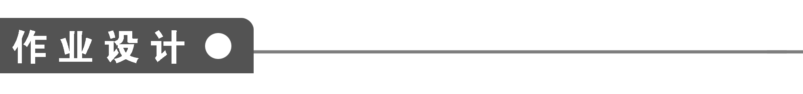

一、选择题
1．在△ABC中，角A，B，C的对边分别是a，b，c，若A∶B∶C＝1∶2∶3，则
a∶b∶c等于( )
A．1∶2∶3 B．2∶3∶4
C．3∶4∶5 D．1∶∶2
答案 D
2．若△ABC中，a＝4，A＝45°，B＝60°，则边b的值为( )
A.＋1 B．2＋1
C．2 D．2＋2
答案 C
解析 由正弦定理＝，
得＝，∴b＝2.
3．在△ABC中，sin²A＝sin²B＋sin²C，则△ABC为( )
A．直角三角形 B．等腰直角三角形
C．等边三角形 D．等腰三角形
答案 A
解析 sin²A＝sin²B＋sin²C⇔(2R)²sin²A＝(2R)²sin²B＋(2R)²sin²C，即a²＝b²＋c²，由勾股定理的逆定理得△ABC为直角三角形．
4．在△ABC中，若sin A>sin B，则角A与角B的大小关系为( )
A．A>B B．A<B
C．A≥B D．A，B的大小关系不能确定
答案 A
解析 由sin A>sin B⇔2Rsin A>2Rsin B⇔a>b⇔A>B.
5．在△ABC中，A＝60°，a＝，b＝，则B等于( )
A．45°或135° B．60°
C．45° D．135°
答案 C
解析 由＝得sin B＝
＝＝.
∵a>b，∴A>B，B<60°
∴B＝45°.
6．在△ABC中，角A，B，C所对的边分别为a，b，c，如果c＝a，B＝30°，那么角C等于( )
A．120° B．105° C．90° D．75°
答案 A
解析 ∵c＝a，∴sin C＝sin A＝sin(180°－30°－C)
＝sin(30°＋C)＝，
即sin C＝－cos C.
∴tan C＝－.
又C∈(0°，180°)，∴C＝120°.
二、填空题
7．在△ABC中，AC＝，BC＝2，B＝60°，则C＝_________.
答案 75°
解析 由正弦定理得＝，∴sin A＝.
∵BC＝2<AC＝，∴A为锐角．∴A＝45°.
∴C＝75°.
8．在△ABC中，若tan A＝，C＝150°，BC＝1，则AB＝________.
答案
解析 ∵tan A＝，A∈(0°，180°)，∴sin A＝.
由正弦定理知＝，
∴AB＝＝＝.
9．在△ABC中，b＝1，c＝，C＝，则a＝________.
答案 1
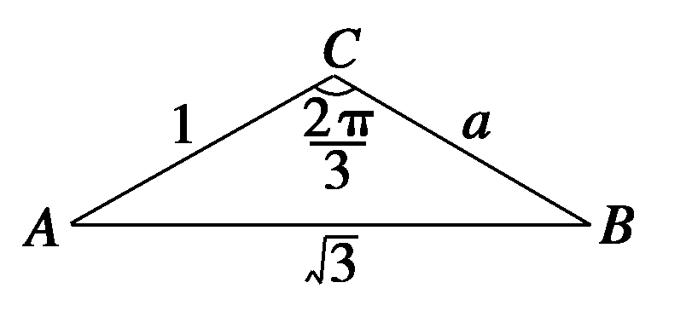
解析 由正弦定理，得
＝，
∴sin B＝.∵C为钝角，
∴B必为锐角，∴B＝，
∴A＝.
∴a＝b＝1.
10．在△ABC中，已知a，b，c分别为内角A，B，C的对边，若b＝2a，B＝A＋60°，则A＝______.
答案 30°
解析 ∵b＝2a∴sin B＝2sin A，又∵B＝A＋60°，
∴sin(A＋60°)＝2sin A
即sin Acos 60°＋cos Asin 60°＝2sin A，
化简得：sin A＝cos A，∴tan A＝，∴A＝30°.
三、解答题
11．在△ABC中，已知a＝2，A＝30°，B＝45°，解三角形．
解 ∵＝＝，
∴b＝＝＝＝4.
∵C＝180°－(A＋B)＝180°－(30°＋45°)＝105°，
∴c＝＝＝＝2＋2.
12．在△ABC中，已知a＝2，b＝6，A＝30°，解三角形．
解 a＝2，b＝6，a<b，A＝30°<90°.
又因为bsin A＝6sin 30°＝3，a>bsin A，
所以本题有两解，由正弦定理得：
sin B＝＝＝，故B＝60°或120°.
当B＝60°时，C＝90°，c＝＝4；
当B＝120°时，C＝30°，c＝a＝2.
所以B＝60°，C＝90°，c＝4或B＝120°，C＝30°，c＝2.
能力提升
13．在△ABC中，角A，B，C所对的边分别为a，b，c若a＝，b＝2，sin B＋cos B＝，则角A的大小为________．
答案
解析 ∵sin B＋cos B＝sin(＋B)＝.
∴sin(＋B)＝1.
又0<B<π，∴B＝.
由正弦定理，得sin A＝＝＝.
又a<b，∴A<B，∴A＝.
14．在锐角三角形ABC中，A＝2B，a，b，c所对的角分别为A，B，C，求的取值范围．
解 在锐角三角形ABC中，A，B，C<90°，
即∴30°<B<45°.
由正弦定理知：＝＝＝2cos B∈(，)，
故的取值范围是(，)．
1．利用正弦定理可以解决两类有关三角形的问题：
(1)已知两角和任一边，求其它两边和一角．
(2)已知两边和其中一边的对角，求另一边和两角．
2．已知两边和其中一边的对角，求第三边和其它两个角，这时三角形解的情况比较复杂，可能无解，可能一解或两解．例如：已知a、b和A，用正弦定理求B时的各种情况.
A为锐角 | a<bsin A | a＝bsin A | bsin A  <a<b | a≥b
A为锐角 | 无解 | 一解(直角) | 两解(一锐角，  一钝角) | 一解(锐角)
A为直角  或钝角 | a≤b |  | a>b
A为直角  或钝角 | 无解 |  | 一解(锐角)

